Nepotřebný majetek

Přívěs na koně MARO (rok výroby 2000)
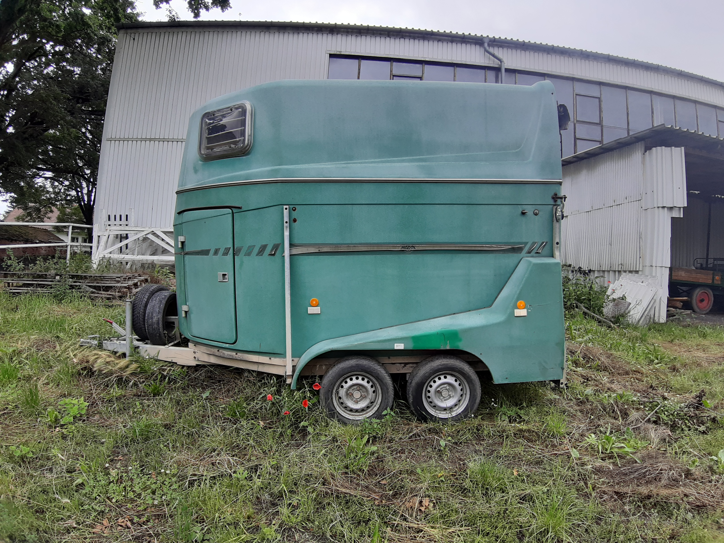Přívěs na koně značky MARO, rok výroby 2000, celková hmotnost 2t, STK do 10/2021. Vozík je celolaminátový s úložným prostorem pro jezdecké vybavení. Na přívěsu je viditelná koroze, poškozený nosný rám v zadní části přívěsu, zlomená pístnice sklápění rampy, ulomené opěrné kolečko a další známky opotřebení. Pro provoz jsou nezbytné další opravy.

